**Статус экспериментальных данных по сечениям излучения 𝛾-квантов в реакциях (n,Xγ).**

***Пампушик Г.В.*1,2*, Фёдоров Н.А.2, Андреев А.В.1,2***

*1Московский государственный университет имени М. В. Ломоносова,*   
*физический факультет, Москва, Россия,*

*2Объединенный институт ядерных исследований, лаборатория нейтронной физики имени И.М. Франка, Дубна,Россия*

*E–mail*: [*pampushik.g@gmail.com*](mailto:pampushik.g@gmail.com)

Сечения излучения γ-квантов в реакциях, вызванных нейтронами, необходимы во многих прикладных областях: проектировании ядерных и термоядерных реакторов, нейтронной терапии, элементном анализе и моделировании различных ядерных установок. Помимо прикладных задач, они представляют ценную информацию для понимания структуры ядер и механизмов нейтрон-ядерных реакций. Таким образом, важно иметь полную и актуальную информацию о текущем состоянии экспериментальных данных по сечениям излучения γ-квантов, показывающую для каких ядер и с какой точностью были измерены сечения.

На сегодняшний день основным и наиболее полным источником экспериментальных данных является база данных EXFOR [1](EXchange FORmat). Однако формат EXFOR имеет достаточно сложную структуру и не позволяет полностью автоматизировать цикл поиска и обработки данных с использованием современных высокоуровневых языков программирования. Решению данной проблемы уделяется достаточно большое внимание. Активно ведется работа по конвертации EXFOR файлов в табулированные (C4[2], C5[3], EXFORTABLES[4]) или json (X5json[5]) форматы и их компиляции в соответствующие базы данных. Таким образом, частично устраняется один из недостатков существующих форматов файлов – трудность считывания. В то же время, проблема интерпретации этих данных сохраняется, главным образом, из-за разнообразия способов записи данных одного и того же типа.

В ходе работы была собрана статистика по всем реакциям (n,Xγ) доступным в EXFOR, а также разработана процедура позволяющая автоматически извлекать, обрабатывать и визуализировать данные по сечениям излучения γ-квантов (Рис. 1).

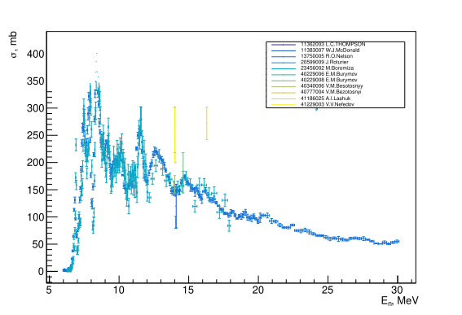

Рис. 1. Пример извлеченных данных по сечениям излучения 𝛾-квантов для 16O в реакции (n,inl) (переход с уровня 6.129 МэВ (3-), энергия нейтронов до 30 МэВ)

**Литература**

1. N. Otuka, E. Dupont, V. Semkova, et al. Towards a More Complete and Accurate Experimental Nuclear Reaction Data Library (EXFOR): International Collaboration Between Nuclear Reaction Data Centres (NRDC) // Nuclear Data Sheets Vol.120, 2014
2. E. Cullen, A. Trkov Program X4TOC4 // report IAEA-NDS-80, 2001
3. V. Pronyaev EXFOR Library converted to computational format C5 // IAEA-NDS, 2023
4. A.J. Koning EXFORTABLES-2.0: An experimental nuclear reaction database based on EXFOR // IAEA NDS Document Series IAEA(NDS)-235, 2020
5. V. Zerkin X5-json: comprehensive presentation of EXFOR in JSON format // IAEA-NDS, 2021